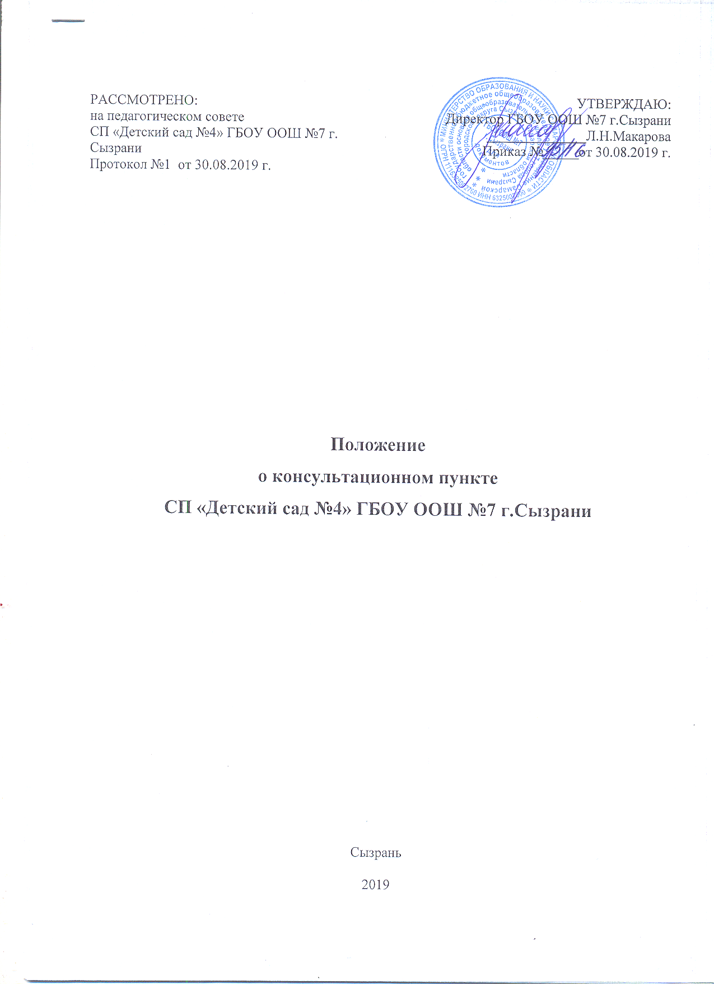
1. Общие положения
1.1. Настоящее положение, разработанное в соответствии с Федеральным законом от 29.12.2012 № 273-ФЗ "Об образовании в Российской Федерации", письмом Министерства образования и науки РФ от 31.01.2008 № 03-133 "О внедрении различных моделей обеспечения равных стартовых возможностей получения общего образования для детей из разных социальных групп и слоев населения", Семейным кодексом РФ.
1.2. Положение регулирует порядок предоставления методической, психолого – педагогической, диагностической и консультативной помощи родителям (законным представителям) детей, не посещающих ДОО, обеспечивающим получение детьми дошкольного образования в форме семейного образования, устанавливает обязательные требования и способы предоставления помощи родителям (законным представителям) в консультационном пункте, действующем на базе СП «Детский сад №4» ГБОУ ООШ №7 г. Сызрани.
1.3. Консультационный центр создается для родителей (законных представителей) детей в возрасте от 2 месяцев до 7 лет, не посещающих ДОО.
1.4. Изменения и дополнения в настоящее Положение вносятся Педагогическим советом и рассматриваются на его заседании.
1.5. Срок действия настоящего Положения не ограничен. Данное Положение действует до принятия нового.
2. Цели, задачи и принципы работы консультационного пункта
2.1. Основные цели создания консультационного пункта:
– обеспечение доступности дошкольного образования;
– выравнивание стартовых возможностей детей, не посещающих ДОО, при поступлении в школу;
– обеспечение единства и преемственности семейного и дошкольного воспитания;
– повышение педагогической компетентности родителей (законных представителей), воспитывающих детей дошкольного возраста на дому, в т. ч. детей с ограниченными возможностями здоровья.
2.2. Основные задачи консультационного пункта:
– оказание консультативной помощи родителям (законным представителям) и повышение их психологической компетентности в вопросах воспитания, обучения и развития ребенка;
– оказание дошкольникам содействия в социализации;
– обеспечение успешной адаптации детей при поступлении в ДОО или школу;
- оказание консультативной помощи
– информирование родителей (законных представителей) об учреждениях системы образования, которые могут оказать квалифицированную помощь ребенку в соответствии с его индивидуальными особенностями.
2.3. Принципы деятельности консультационного пункта:
– личностно-ориентированный подход к работе с детьми и родителями (законными представителями);
– сотрудничество субъектов социально-педагогического пространства;
– открытость системы воспитания.
3. Организация деятельности и основные формы работы консультационного пункта
3.1. Консультационный пункт на базе СП «Детский сад №4» открывается на основании приказа директора ГБОУ ООШ №7 г. Сызрани.
3.2. Организация консультационной и психолого-педагогической помощи родителям (законным представителям) строится на основе их взаимодействия с воспитателями, учителями – логопедами, педагогом – психологом и другими специалистами с учетом конкретных запросов родителей (законных представителей) и индивидуальных особенностей и образовательных потребностей ребенка.
3.3. Консультирование родителей (законных представителей) может проводиться одним или несколькими специалистами одновременно 1 раз в неделю согласно расписанию, утвержденному директором ГБОУ ООШ №7 г. Сызрани.
3.4. Количество специалистов, привлекаемых к психолого-педагогической работе в консультативном пункте, определяется исходя из кадрового состава СП «Детский сад №4».
3.5. Режим работы специалистов консультационного пункта определяется заведующим СП «Детский сад №4» самостоятельно, исходя из режима работы ДОО, плана работы консультационного пункта.
3.6. Специалисты, оказывающие методическую, психолого – педагогическую и консультативную помощь детям, их родителям (законным представителям) несут ответственность за:
- предоставление компетентных и обоснованных рекомендаций;
- ведение документации, сохранность и конфиденциальность информации.
3.7. Координирует деятельность консультационного пункта методист на основании приказа директора ГБОУ ООШ №7 г.Сызрани.
3.8.Прием родителей (законных представителей) осуществляется в консультационном пункте, расположенном на базе СП «Детский сад №4» по адресу: 446010, Самарская область, г.Сызрань, ул. Красильникова, д.59.
3.9. Основанием для оказания методической, психолого – педагогической и консультативной помощи является заявление – анкета родителей (законных представителей) (приложение №1).
3.10. Информация, предоставляемая родителями (законными представителями) подлежит сбору, передачи, хранению и использованию в порядке, обеспечивающем ее конфиденциальность в соответствии с требованиями ФЗ РФ от 27.07.2006 г. №152ФЗ «О персональных данных».
3.11. Заявление может быть подано лично или в форме электронного документа на официальном сайте ГБОУ ООШ №7 г.Сызрани.
3.12. В ответ на письменное заявление направляется приглашение на прием в консультационный пункт с указанием даты, времени и места проведения по адресу, указанному в заявлении.
Также записаться на консультацию к специалистам ДОО можно по телефон (464)99-00-66.
3.13. При личном обращении родитель (законный представитель) должен иметь при себе следующие документы: паспорт, свидетельство о рождении ребенка, акт органа опеки и попечительства о назначении лица опекуном.
3.14. Организация оказания методической, психолого – педагогической и консультативной помощи включает в себя следующие процедуры:
- регистрация лиц, обратившихся за методической, психолого – педагогической и консультативной помощью;
- заключение договора с родителями (законными представителями) на оказание помощи с разработкой графика, темы, содержания помощи;
- оказание методической, психолого – педагогической и консультативной помощи родителям (законным представителям) и детям в пределах компетенции консультационного пункта;
- фиксирование оказания помощи родителям (законны представителям) в Журнале учета обращений родителей (законных представителей).
3.15. Для работы с детьми и родителями (законными представителями) используется материально – техническая база ДОО.
3.16. За получение консультативных услуг плата с родителей (законных представителей) не взимается.
3.17. Консультативный пункт работает один раз в неделю согласно расписанию, утвержденному директором ГБОУ ООШ №7 г. Сызрани.
4. Основное содержание и формы работы консультационного пункта
4.1. Основными видами деятельности консультационного пункта являются:
- просвещение родителей (законных представителей) – направлено на повышение психолого – педагогического уровня и формирование педагогической культуры родителей с целью объединения требований к ребенку в воспитании со стороны всех членов семьи, формирование положительных взаимоотношений в семье;
- психолого – педагогическое и логопедическое изучение ребенка, определение индивидуальных особенностей и склонностей личности, потенциальных возможностей, а также выявление причин и механизмов нарушений в развитии, социальной адаптации, разработка рекомендаций по дальнейшему развитию и воспитанию ребенка;
- консультирование (психологическое, социальное, педагогическое) – информирование родителей о физиологических и психологических особенностях развития их ребенка, основных направлениях воспитательных воздействий, преодоление кризисных ситуаций.
4.2. Основными формами деятельности консультационного пункта являются организация), лекториев, теоретических и практических семинаров для родителей (законных представителей), индивидуальных и групповых консультация по запросу родителей (законных представителей) организация заочного консультирования по письменному обращению, телефонному звонку, через сайт ГБОУ ООШ №7 г. Сызрани.
4.3. Содержание и формы работы с детьми и родителями (законными представителями) в консультационном пункте:
- психолого – педагогическое просвещение родителей (законных представителей) организуется в форме консультаций, совместных занятий с родителями и их детьми с целью обучения способам взаимодействия с ребенком (мастер – классы, тренинги, практические семинары с привлечением специалистов ДОО);
- консультирование родителей (законных представителей) осуществляется непосредственно в консультационном пункте в индивидуальных, подгрупповых и групповых консультаций по запросу родителей (законных представителей), возможно заочное консультирование по письменному обращению, телефонному звонку, через сайт ГБОУ ООШ №7 г.Сызрани по следующим вопросам:
- социализация детей дошкольного возраста, не посещающих ДОО;
- социальная адаптация ребенка в детском коллективе;
- возрастные, психофизиологические особенности детей дошкольного возраста;
- развитие речи и речевого аппарата дошкольников;
- профилактика различных отклонений в физическом, психическом и социальном развитии детей дошкольного возраста, не посещающих ДОО;
- организация питания детей;
- создание условий для закаливания и оздоровления детей;
- социальная защита детей из различных категорий семей.
4.4. Консультирование родителей (законных представителей) может проводиться одним или несколькими специалистами одновременно.
5. Руководство консультационным пунктом.
5.1. Общее руководство работой консультационного пункта осуществляется заведующим СП «Детский сад №4»
5.2. Общую координацию деятельности консультационного пункта осуществляем методист.
5.3. В ходе организации деятельности консультационного пункта методист:
- обеспечивает создание условий для эффективной работы консультационного пункта;
- обеспечивает работу специалистов ДОО в соответствии с графиком работы консультационного пункта;
- обеспечивает учет обращений за предоставлением консультативной помощи в журнале регистрации обращений;
- планирует формы работы по предоставлению консультативной помощи;
- обеспечивает учет обращений родителей (законных представителей).
5.4. Ответственность за работу консультационного пункта несет заведующий СП «Детский сад №4».
6. Права и ответственность
6.1. Родители (законные представители) имею право:
- на получение квалифицированной консультативной помощи, повышение педагогической компетенции по вопросам воспитания, развития, индивидуальных возможностей, состояния здоровья психофизического развития детей, находящихся на семейной форме образования;
- на отказ от оказания консультативной помощи;
- на защиту прав и интересов ребенка;
- на внесение предложений по поводу организации работы консультационного пункта.
6.2. Родители (законные представители) обязаны:
- соблюдать Устав ГБОУ ООШ №7 г.Сызрани и регламент деятельности консультационного пункта, прописанный в данном Положении;
- соблюдать график работы консультационного пункта;
- приводить ребенка в СП «Детский сад №4» здоровым, чистым, опрятным
6.3. ДОО имеет право:
- на внесение корректировок в план работы консультационного пункта с учетом интересов и потребностей родителей;
- на прекращение деятельности консультационного пункта в связи с отсутствием социального заказа населения на данную услугу.
6.4. Ответственность ДОО:
- оказание методической, психолого – педагогической и консультативной помощи на высоком уровне;
- соблюдение Устава ГБОУ ООШ №7 г. Сызрани и данного Положения.
7. Документация консультативного пункта
7.1. Ведение документации консультативного пункта выделяется в отдельное делопроизводство.
4.2. Перечень документации консультационного пункта:
- Положение о консультационном пункте;
- приказ об открытии консультационного пункта;
- приказ о зачислении детей и родителей (законных представителей) в консультационный пункт;
- заявление родителей на разрешение посещать консультационный пункт;
- график работы консультационного пункта;
- план работы консультационного пункта на учебный год, утвержденный директором ГБОУ ООШ №7 г. Сызрани;
- расписание работы консультационного пункта, утвержденное директором ГБОУ ООШ №7 г. Сызрани;
- годовой отчет о результативности работы;
- журнал учета обращений за консультативной помощью;
- журнал регистрации консультаций;
- договор между родителем (законным представителем) и директором ГБОУ ООШ№7 г. Сызрани;
- банк данных детей, не охваченным дошкольным образованием.

